



**一、简单的电现象**

1．摩擦起电

（1）用摩擦的方法使物体带电，叫做摩擦起电。

（2）摩擦起电的原因：不同物质的原子核束缚电子的本领不同。两个物体互相摩擦时，哪个物体的原子核束缚电子的本领弱，它的一些电子就会转移到另一个物体上；失去电子的物体因缺少电子而带正电，得到电子的物体因有了多余电子而带等量的负电。

（3）摩擦起电、接触起电、电中和都是电子的转移。

（4）物体带正电实质是缺少电子，物体带负电实质是有多余的电子。

2．两种电荷

（1）物体有了吸引轻小物体的性质，我们就说物体带了电，或者说带了电荷也就是说：带电体能吸引轻小物体。

（2）自然界中只有两种电荷：绸子摩擦过的玻璃棒上带的电荷叫做正电荷，毛皮摩擦过的橡胶棒上带的电荷叫做负电荷。

（3）电荷间的相互作用：同种电荷互相排斥，异种电荷互相吸引。

3．验电器（原理、作用、使用方法）

（1）原理：同种电荷互相排斥；

（2）作用：检验物体是否带电；

（3）使用方法：用待检验的物体去接触验电器的金属球，观察金属箔片是否张开。

验电器只能检验物体是否带电，而不能检验物体带何种电，若要检验物体带何种电，可用一个已知电性的物体，去接触验电器的金属球，看验电器箔片的张合情况。

**二、电流**

1．电流的形成

（1）电荷的定向移动形成电流。

（2）金属导体中的电流是自由电子定向移动形成的。

（3）酸、碱、盐水溶液中的电流是正、负离子同时向相反的方向定向移动形成的。

（4）要得到持续电流必须有电源，电路还必须是闭合的。

2．电流的方向

（1）规定：正电荷定向移动的方向为电流的方向。

（2）在电源外部，电流方向是从电源的正极流向负极。

3．导体和绝缘体

（1）导体：容易导电的物体叫做导体。金属、石墨、人体、大地及酸、碱、盐的水溶液都是导体。导体导电是因为导体内有大量可以自由移动的电荷。

（2）绝缘体：不容易导电的物体叫做绝缘体。橡胶、玻璃、陶瓷、塑料、油、纯水都是绝缘体。绝缘体内不容易导电是因为绝缘体内几乎没有自由移动的电荷。

**注意：**实际一般电路中是金属导线中自由电子定向移动形成电流，电流方向与自由电子定向移动的方向相反；在酸、碱、盐水溶液中，电流方向跟正离子定向移动的方向相同，跟负离子定向移动的方向相反。

**三、电路和电路图**

由电源、用电器、导线和开关等元件所组成的电流路径，叫做电路。

电源是在电路中提供电能的设备，是电路中形成持续电流的必要条件。电路中的各种用电设备统称用电器，它是消耗电能把电能转化为其他形式能的装置。导线传输电能。开关可以接通或切断电路。

电路图：用特定的符号表示电路中各元件连接情况的图。

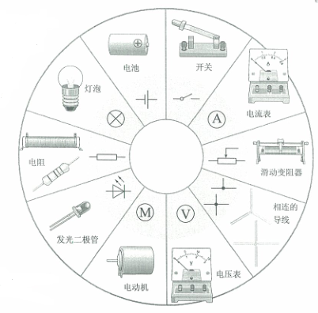

电路的三种状态

|  |  |  |  |
| --- | --- | --- | --- |
| 名称 | 通路 | 断路 | 短路 |
| 概念 | 处处连通的电路 | 在某处断开的电路 | 导线不经过用电器直接跟电源两极相连的电路 |
| 现象（用电器中的电流） | 用电器中有电流通过 | 用电器中无电流通过 | 电流很大，电源和导线因发热过多而被烧坏 |

短路和局部短路的区别

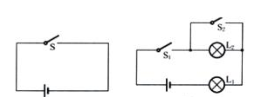

前者是导线不经过用电器直接跟电源两极相连的电路，后者是将一根导线直接与用电器的两端并联，若电路中还有其他用电器，不会造成电源短路，这种电路为局部短路。局部短路时被短路的用电器中几乎无电流通过，这个用电器将不再起作用也不会被损坏，电路中其他用电器工作时电流将增大。







[（2020•百色）](http://www.jyeoo.com/physics/report/detail/5c80923c-7fb3-4220-9c5f-747d3ee4a897)三个轻质泡沫小球甲、乙、丙之间相互作用时的情景如图所示，已知甲球带正电荷，下列判断正确的是（　　）

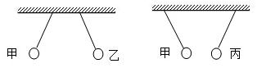

A．乙、丙两球一定带同种电荷

B．乙、丙两球一定带异种电荷

C．丙球可能带负电

D．丙球可能带正电

【参考答案】C

【详细解析】由图知，甲球与乙球靠近时相互排斥，已知甲球带正电，根据同种电荷相互排斥可知，乙球一定带正电；  
甲球与丙球靠近时相互吸引，根据异种电荷相互吸引可知，丙球可能带负电；但带电体能够吸引不带电的轻小物体，所以丙球也可能不带电；  
综合分析可知，乙球带正电，丙球可能带负电，也可能不带电，只有C说法正确。  
故选：C。



1．[（2020•威海）](http://www.jyeoo.com/physics/report/detail/1f581ba2-781b-46cd-b9ed-b494e441e487)假如自然界存在第三种电荷，且遵循已有的电荷间的作用规律。a、b、c三个轻质小球分别带正电荷、负电荷和第三种电荷，均用绝缘细线竖直悬挂，相互靠近但始终不接触，三个小球的最终状态可能为（　　）

A．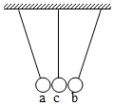 B．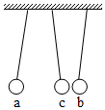 C．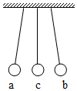 D．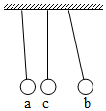

【答案】A

【解析】a、b、c三个轻质小球分别带正电荷、负电荷和第三种电荷，则三个小球之间均为异种电荷，异种电荷相互吸引，三个轻质小球相互靠近时相互吸引。  
A、a、b、c三个相互吸引故A正确；  
B、a、c相互排斥，b、c相互吸引，故B错误；  
C、a、b、c三个相互排斥，故C错误；  
D、b、c相互排斥，a、c相互吸引，故D 错误；  
故选：A。

2．[（2020•株洲）](http://www.jyeoo.com/physics/report/detail/914d0cf1-215a-4e6b-b95d-9aecf7e7e781)用玻璃棒接触验电器的金属球，发现验电器的两片金属箔片迅速张开，下列关于这个现象的说法正确的是（　　）

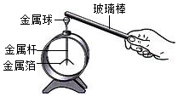

A．说明玻璃棒带电

B．不能说明玻璃棒是否带电

C．接触金属球后，玻璃棒的电荷消失了

D．两片金属箔片带上了异种电荷

【答案】A

【解析】AB、用玻璃棒接触验电器的金属球，发现验电器的两片金属箔片迅速张开，由于同种电荷相互排斥，说明玻璃棒带电，故A正确，B错误；  
C、玻璃棒接触金属球后，验电器金属箔上的电子转移动了玻璃棒上，不是玻璃棒的电荷消失了，故C错误；  
D、两片金属箔片张开，是因为同种电荷相互排斥，故D错误。  
故选：A。





对于电学基本常识，下列说法正确的是

A．只要导体材料不同，阻值就不相等

B．电路中，只要电荷定向移动，就会形成电流

C．在金属导线中，发生定向移动的有可能是正电荷

D．导体导电，发生定向移动的一定是自由电子

【参考答案】B

【详细解析】A、电阻由材料、粗细、长度决定，在导体材料不同时，阻值可能相等，故A错误；B、电荷的定向移动形成电流，故B正确；C、在金属导线中，发生定向移动形成电流的是电子，故C错误；D、导体导电，发生定向移动的可能是自由电子，也可能是正负离子，故D错误。故选B。



1．[（2020•烟台）](http://www.jyeoo.com/physics/report/detail/cc2636a5-2e67-4601-82d9-0f937913fdd7)如图所示，用丝绸摩擦过的玻璃棒a去接触不带电的验电器金属球b后，验电器的两片金属箔张开，则下列说法正确的是（　　）

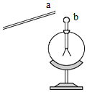

A．用丝绸摩擦过的玻璃棒带负电荷

B．丝绸与玻璃棒a摩擦过程中创造出了新电荷

C．a、b接触时，a上的一些电子转移到b上，瞬时电流方向b→a

D．验电器的两片金属箔张开时，金属箔都带正电荷

【答案】D

【解析】A、丝绸摩擦过的玻璃棒带正电，故A错误；  
B、摩擦起电的实质是电荷的转移，在摩擦起电中并没有创造电荷，故B错误；  
CD、当带正电的玻璃棒靠近验电器的金属球时，玻璃棒上的正电荷吸引验电器上的负电荷（自由电子），验电器上的自由电子转移到玻璃棒上，由于验电器的金属箔片失去电子而带正电，验电器的两片金属箔都带正电荷，相互排斥张开，瞬时电流方向a→b，故C错误，故D正确。  
故选：D。

2．[（2020•营口）](http://www.jyeoo.com/physics/report/detail/382c085b-2c43-417b-912e-c071d769e27f)用塑料梳子梳理干燥的头发后，梳子能够吸起碎纸屑，这是因为带电体能________；若塑料的原子核束缚电子的本领强于头发，用该梳子接触不带电的验电器金属球，两金属箔片由于带上同种电荷互相________而张开；接触的瞬间，电流方向________。（选填序号即可：①“从梳子到金属球”或②“从金属球到梳子”）

【答案】吸引轻小物体 排斥 ②

【解析】塑料梳子梳理干燥的头发后，梳子由于摩擦而带上了电荷，带电体能吸引轻小物体，故梳子能够吸起碎纸屑；  
由于同种电荷相互排斥，金属箔片由于带上同种电荷互相排斥而张开；  
塑料的原子核束缚电子的本领强于头发，则在摩擦过程中，头发上的部分电子转移到梳子上，梳子带负电。该梳子接触不带电的验电器金属球，梳子上的电子转移到金属球上，故电流方向是从金属球到梳子。





[（2020•绥化）](http://www.jyeoo.com/physics/report/detail/3a747324-d486-4d06-b6a3-f0de7a95b3c8)下列电路图中正确的是（　　）

A．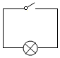 B．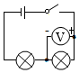 C．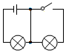 D．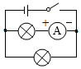

【参考答案】B

【详细解析】A、图中缺少电源，灯泡不能工作，故A错误；  
B、图中有灯泡、开关，电源，闭合开关后灯泡可以正常工作，电压表测量右边灯两端的电压，电压表连接正确，故B正确；  
C、图中不管开关是否闭合，右边灯泡短路，不亮，故C错误；  
D、图中两灯泡并联，但电流表正负接线柱接反了，故D错误。  
故选：B。



1．[（2020•德州）](http://www.jyeoo.com/physics/report/detail/db19cbec-578a-4842-9a70-256aa9ff2917)下列图中，http://img.jyeoo.net/quiz/images/202007/179/c56fef1f.png是电冰箱内的照明灯，http://img.jyeoo.net/quiz/images/202007/179/2e5bc9ef.png是压缩机，能正确表示电冰箱简化电路图的是（　　）

A．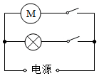 B．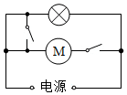

C．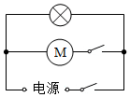 D．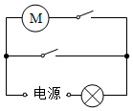

【答案】A

【解析】由生活经验可知，照明灯和压缩机都能独立工作，且互不影响，所以照明灯和压缩机是并联的，且都有各自的控制开关，结合各选项电路图可知，只有A正确。  
故选：A。

2．[（2020•天水）](http://www.jyeoo.com/physics/report/detail/cd40d9d3-85a4-45d7-873c-f0741b555c9f)请根据如图所示的实物图，画出对应的电路图。  
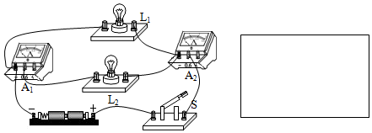

【答案】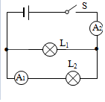

【解析】电流从正极出发，通过开关S和电流表A2后开始分支，一支经灯泡L1，另一支经灯泡L2、电流表A1，然后两支汇合回到电源负极。如图所示：  








**一、单选题**

1．（2020·山东济南市·九年级一模）在抗击疫情停课不停学期间，小明在老师的远程指导下，做了一个电学小实验：他将甲、乙、丙三个轻质小球用绝缘细绳悬挂，相互作用情况如图所示。如果丙球带负电荷，则可以判断甲球（　　）

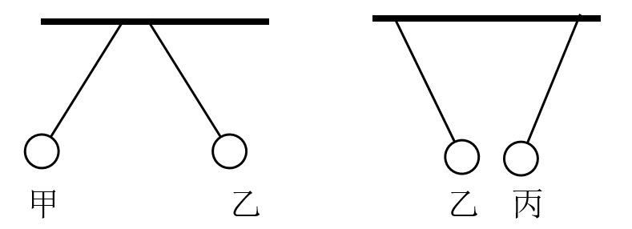

A．一定带正电荷 B．一定带负电荷

C．可能带负电荷 D．可能带正电荷

2．（2020·河南焦作市·九年级其他模拟）用绝缘轻细线悬挂着的泡沫塑料小球，B带正电。A、B、C、D四个小球相互作用的情况如图所示。下列说法中正确的是（　　）

figure

A．A球可能不带电 B．A球一定带负电

C．C球可能不带电 D．A球和D球一定带异种电荷

3．（2020·常熟市第一中学九年级二模）关于物质的组成，下列说法中正确的是（　　）

A．质子和中子带等量异种电荷，所以原子不显电性

B．摩擦起电的本质是质子发生了转移

C．原子核是由质子、中子组成的

D．在探索比原子更小的微观粒子的历程中，人们首先发现了质子

4．（2020·广西柳州市·九年级其他模拟）下列物品中，通常情况下接入电路中能导电的是（　　）

A．塑料刻度尺 B．铅笔笔芯 C．布艺文具袋 D．作业本

5．（2020·安徽芜湖市·九年级期中）用丝绸摩擦过的玻璃棒接触验电器A，A箔片张开，验电器B不带电，再用带绝缘柄的金属导体棒连接A、B，如图所示，下列叙述中正确的是（　　）

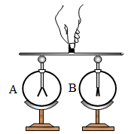

A．接触后，A的箔片带正电，B的箔片带负电

B．连接的瞬间正电荷从A向 B移动

C．金属杆中瞬间电流方向是从A到B，金属棒上也有电荷

D．接触后B验电器箔片张开，A验电器箔片闭合

6．（2020·山西九年级其他模拟）通常情况下，下列物质属于导体的是

A．橡胶 B．玻璃 C．塑料 D．金属

7．（2020·天津市第八中学九年级期中）如图甲所示，验电器A带负电，B不带电。用带有绝缘柄的金属棒把验电器A、B两金属球连接起来的瞬间（如图乙所示），金属棒中（　　）

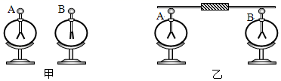

A．电流方向由A到B B．电流方向由B到A

C．有电流但方向无法确定 D．始终无电流

8．（2020·西丰县第二中学九年级其他模拟）小灯泡的结构如图所示，按图中的连接能让完好的1.5V的灯泡点亮的是（　　）

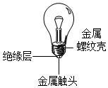

A．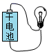 B．figure C．figure D．figure

9．（2020·天津一中九年级月考）如图所示，取两个相同的验电器A和B，使A带负电，B不带电，用带有绝缘手柄的金属棒把A和B连接起来。下列说法正确的是 （　　）

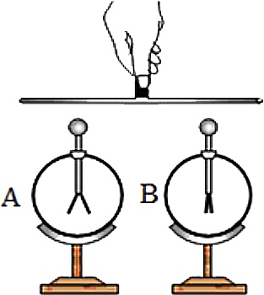

A．由图可以看出，连接前A带负电荷，B带正电荷

B．由图只能看出，连接前A、B都带电，不能判断带哪种电荷

C．接通时，A中的自由电子通过金属棒流向B，B金属箔的张角增大

D．接通时，金属棒中电流方向是从A流向B，A金属箔的张角减小

10．（2020·江苏省锡山高级中学实验学校九年级三模）所示的电路图中与实物图所示的电路相符的是

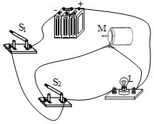

A．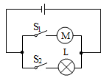 B．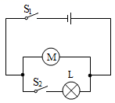 C．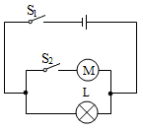 D．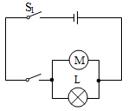

11．（2020·北京市第四十三中学九年级月考）某种电脑键盘清洁器有两个开关，开关S1只控制照明用的小灯泡L，开关S2只控制吸尘用的电动机M。在如图所示的四个电路图中，符合上述要求的是（　　）

A．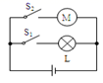

B．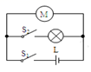

C．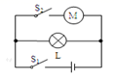

D．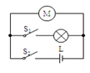

12．（2020·全国九年级课时练习）如图所示，将用丝绸摩擦过的玻璃棒接触验电器的金属球后，发现验电器的金属箔片张开了一定的角度，下列说法正确的是（　　）

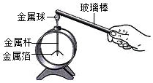

A．验电器的两个金属箔片因都带负电荷相互排斥而张开

B．此过程中正电荷从玻璃棒转移到金属球上使验电器带正电

C．验电器上的瞬时电流方向是从金属箔片到金属球

D．两金属箔片间的张角越大，说明验电器所带电荷量越多

13．（2020·全国九年级课时练习）根据如图所示的实物电路画出的电路图是（ ）

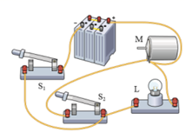

A．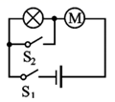 B．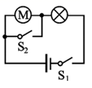 C．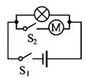 D．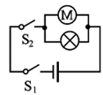

14．（2020·全国九年级课时练习）汽车转向灯电路要求：左转弯时只能左转向灯亮，右转弯时只能右转向灯亮。下列设计最合理的是（　　）

A．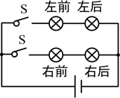 B．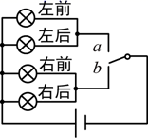

C．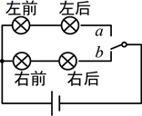 D．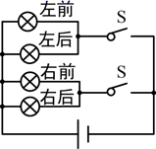

15．（2020·全国九年级课时练习）如图所示实物图，与其一致的电路图是（　　）

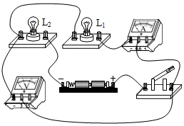

A．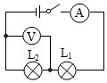 B．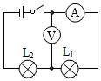 C．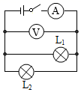 D．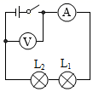

16．（2020·全国九年级课时练习）如图所示电路图中，能正确表达电路图的是（　　）

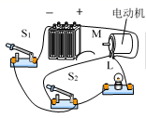

A．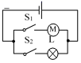 B．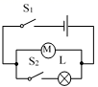 C．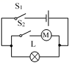 D．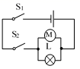

17．（2020·天津一中九年级月考）根据图所示的电路图，实物图连接正确的是（　　）

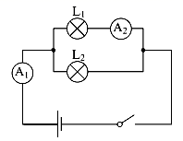

A．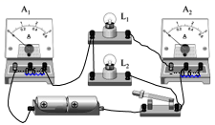

B．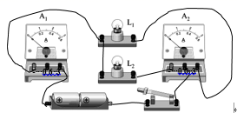

C．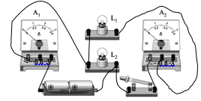

D．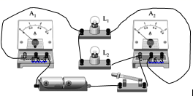

**二、多选题**

18．（2020·山东滨州市·九年级月考）下列说法中正确的是

A．只有正电荷的定向移动才能形成电流

B．规定正电荷定向移动的方向为电流方向

C．电源是电路中提供电能的装置

D．只要电路中有电源，电路中就一定有电流

**三、填空题**

19．（2020·湖北黄冈市·九年级二模）自疫情爆发以来，我国世界各国捐赠和出口口罩一百多亿只，彰显了中国的大国情怀和国际担当。口罩中间层熔喷布始终带有静电，则熔喷布属于______（填“导体”或“绝缘体”）。当不带电的病毒靠近熔喷布外表面时，会被熔喷布______（填“吸附”或“排斥”），使病毒不能通过熔喷布从而阻断病毒的传播。

20．（2020·山东泰安市·九年级二模）用丝绸摩擦过的玻璃棒接触验电器上的金属球后，验电器的金属箔片张开，说明验电器带了_____电。

21．（2020·河南南阳市·九年级三模）“垃圾分类，城市更美”行动已经在全国很多城市大力开展。在郑州市的很多小区都设置了如图所示的垃圾桶。废电池、废灯管灯泡等属于有害垃圾，要放进专用垃圾桶。电池是一种常见的电源，电源的作用就是给用电器两端提供___，干燥的塑料是___（填“导体”或“绝缘体”）。

figure

22．（2020·山东德州市·九年级二模）电扇中有一个自动断电的安全装置，如图所示，当电扇倒立时，它是_____路；当电扇正立时，它是_____路。

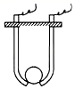

23．（2020·吉林省第二实验学校九年级月考）把两种不同材料的导线（如铁线和铜线）组成如图所示的闭合回路。当*A*、*B*两端存在温度差时，回路中就会有电流通过，这就是塞贝克效应，这种电路叫热电偶。实验表明：热电偶电路中电流的大小跟相互连接的两种金属丝的材料有关；跟接点*A*和*B*间的温度差的大小有关，温度差越大，回路电流越大。（酒精灯外焰温度约450℃）请回答下列问题：

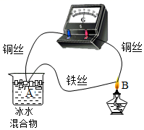

(1)如图所示，①其它条件不变，只将*A*处杯中的冰水混合物换为沸水，电路电流_____，②其它条件不变，移去酒精灯，将B放入另一杯冰水混合物中，稳定后，电路电源_____（各空白均选填“变大”、“变小”、“不变”、“变为零”）；

(2)这样的热电偶实际上是一个电源，它的电能是由_____能转化而来，热电偶电路可以把温度信号换成_____信号。

24．（2020·全国九年级课时练习）有甲、乙、丙三个带电小球，已知甲球带正电，当甲和不带电的验电器金属球接触时电流的方向是__________________（选填“从甲到验电器”或“从验电器到甲”）；若甲排斥乙，乙吸引丙，则丙球带_________电。

**四、作图题**

25．（2020·广东九年级其他模拟）请根据下图所示的实物电路，在虚线框内画出对应的电路图。

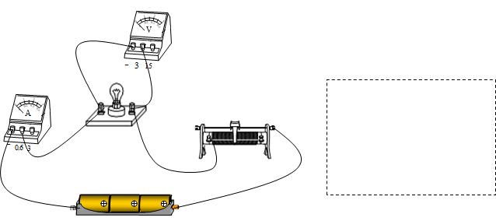

26．（2020·山东青岛市·九年级二模）请画出如图所示电路的电路图。

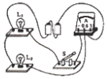

27．（2020·全国九年级课时练习）根据电路图连接实物图。

（___________）

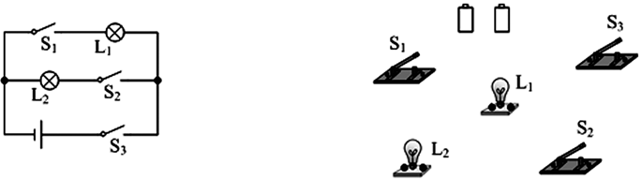

28．（2020·山东青岛市·九年级一模）根据图甲所示的电路图，用笔画线代替导线，连接实物电路。

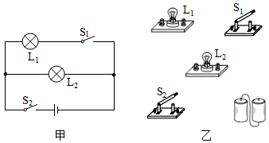



**一、单选题**

1．（2020·广西）眼镜各部分的构成材料如图所示，通常情况下属于导体的是（　　）

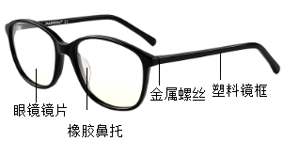

A．塑料镜框 B．玻璃镜片 C．橡胶鼻托 D．金属螺丝

2．（2020·新疆）在山区自驾游遇到雷雨时，下列做法中最安全的是（　　）

A．站在高处 B．撑起雨伞 C．跑到树下 D．躲入车内

3．（2020·山东东营）如图所示，验电器箔片闭合．小璐同学用丝绸摩擦过的玻璃棒接触验电器的金属球，看到验电器的金属箔片张开．下列说法正确的是（ ）

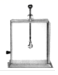

A．丝绸摩擦过的玻璃棒带负电

B．金属箔张片开是由于两箔片都带正电荷而互相排斥

C．此过程中，玻璃棒上的正电荷移动到了箔片上

D．此过程中，瞬间产生的电流方向是从箔片流向玻璃棒

4．（2020·山东烟台）如图所示，用丝绸摩擦过的玻璃棒*a*去接触不带电的验电器金属球*b*后，验电器的两片金属箔张开，则下列说法正确的是（　　）

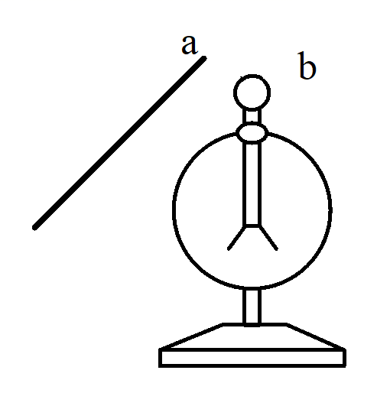

A．用丝绸摩擦过的玻璃棒带负电荷

B．丝绸与玻璃棒*a*摩擦过程中创造出了新电荷

C．*a*、*b*接触时，a上的一些电子转移到*b*上，瞬时电流方向*b*→*a*

D．验电器的两片金属箔张开时，金属箔都带正电荷

5．（2020·广西百色）三个轻质泡沫小球甲、乙、丙之间相互作用时的情景如图所示，已知甲球带正电荷，下列判断正确的是（　　）

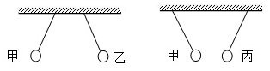

A．乙、丙两球一定带同种电荷

B．乙、丙两球一定带异种电荷

C．丙球可能带负电

D．丙球可能带正电

6．（2020·江苏宿迁）对于粒子和宇宙，下列说法错误的是（　　）

A．宇宙是一个有层次的天体结构系统，其中恒星是绝对不动的

B．用手捋过的塑料细丝会散开，说明同种电荷相互排斥

C．电子、原子核、原子是按照由小到大的尺度排序的

D．美味佳肴香气扑鼻，说明分子处在永不停息的无规则运动中

7．（2020·广西玉林）在国际单位制中，电流的基本单位是（　　）

A．V B．A C．N D．m

8．（2020·浙江温州）小明家的智能锁需通过“密码+指纹”两次识别成功才能开锁。第一次识别成功时S1闭合，发声器S发出声音，但不开锁；第二次识别成功时S2闭合，有电流通过电动机M，开锁成功。下列电路设计符合要求的是（　　）

A．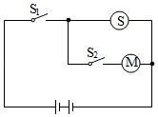 B．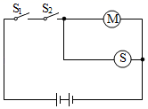

C．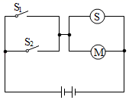 D．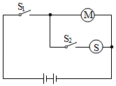

9．（2020·四川巴中）如图所示，电源电压不变，闭合开关，两灯正常发光，电压表和电流表都有示数。一段时间之后，一个电表示数变小，另一个不变，则故障可能是（　　）

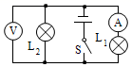

A．L1开路 B．L1短路 C．L2开路 D．L2短路

10．（2020·湖南长沙）小英回家时发现有两个开关可以控制小区的门，闭合任何一个开关，电动机都会工作，把门打开，下列电路图符合上述要求的是（　　）

A．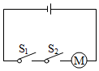 B．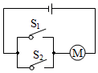 C．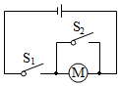 D．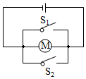

11．（2020·内蒙古呼和浩特）下列说法中，错误的是（ ）

A．物体所带的电不是正电就是负电

B．带电的物体不仅会吸引带异种电荷的物体，还能够吸引不带电的轻小物体

C．电流方向与电子定向移动方向相同

D．摩擦起电的过程，本质是电子发生转移的过程，并不是创造了电荷

12．（2020·湖南衡阳）用丝绸摩擦过的玻璃棒去接触不带电的验电器A，A的金属箔片张角变大，如图所示。再用C棒去同时接触A、B验电器的金属球，发现A的金属箔片张角变小，B的金属箔片张角变大。则下列说法正确的是（　　）

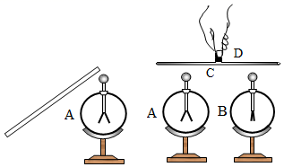

A．验电器原理是异种电荷相互吸引

B．C棒与其手柄D均为导体

C．当C棒接触两验电器的金属球时，产生的电流方向为A到B

D．丝绸摩擦玻璃棒的过程中，电子是由丝绸转移到玻璃棒

13．（2020·江苏苏州）有一款“空调扇”既能送常温风，又能送凉风。小明了解到其内部有两个电动机，其中电动机，驱动扇叶送风，驱动机内水循环使所送的风成为“凉风”，此款风扇不会只有水循环而不送风。小明设计的电路图，符合要求的是　　

A．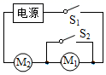 B．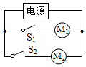

C．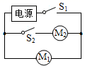 D．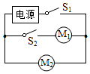

14．（2019·广西河池）如图所示的电路中，如果闭合S1、S2，则下列判断正确的是（　　）

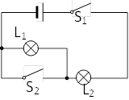

A．灯L1、L2都亮

B．灯L1、L2都不亮

C．灯L2不亮，灯L1亮

D．灯L1不亮，灯L2亮

15．（2019·黑龙江）下列说法中正确的是

A．干电池、蓄电池、电风扇等都是电源

B．导电的物体叫做导体，不导电的物体叫做绝缘体

C．直接用导线将电源的正、负极连接起来，这种情况叫做短路

D．测电笔只要接触火线，氖管就会发光

16．（2019·湖南邵阳）随着生活水平的提高，人们外出旅游住宿宾馆司空见惯．如图为某宾馆房间取电装置，房卡插入槽中后，房间内的电灯、电视、空调等用电器才能工作，房卡的作用相当于房间电路的（　　）

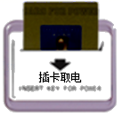

A．总开关 B．电源 C．用电器 D．电能表

17．（2019·湖南湘西土家族苗族自治州·）如图所示的实物电路，关于它的电路图画法正确的是

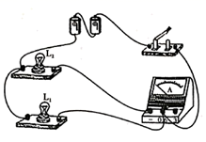

A．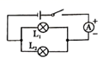 B．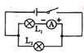

C．figure D．figure

18．（2019·湖北）如图所示，下列电路图中与实物图一致的是

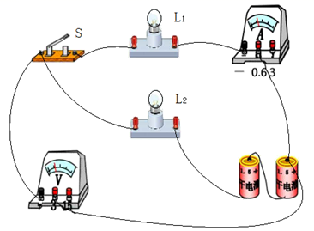

A．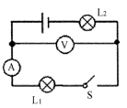

B．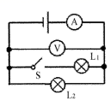

C．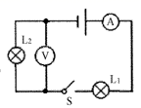

D．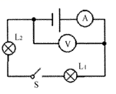

**二、填空题**

19．（2020·广西桂林）台式电脑使用一段时间后，为保证电脑的稳定性，需要打开主机箱盖除尘，这是因为散热风扇的扇叶在转动过程中与空气摩擦带上了_________，可以_________轻小物体，所以灰尘会附着在扇叶上。

20．（2020·浙江衢州）气球常用作科学活动材料。以下是小科用气球完成的两个活动。

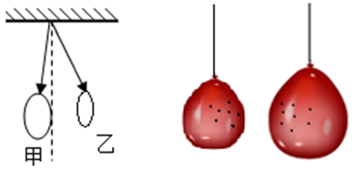

(1)悬挂在*O*点的两个带电气球，静止时位置如图甲所示，若左边大气球表面带正电荷，则右边小气球表面带______电荷；

(2)图乙是用气球充气建立的星系运动模型，能帮助我们理解星系运动的特点：所有的星系都在远离我们而去，离我们越远，它的退行速度越快；星系间的距离在不断地扩大。由此可知宇宙在不断地______。

21．（2020·辽宁鞍山）通常情况下，橡胶棒是______（填“导体”或“绝缘体”），与毛皮摩擦过的橡胶棒具有______的性质，用它去接触验电器的金属球，金属箔片张开，则此时验电器带______电，该过程中验电器金属杆里的电流方向是______（填序号即可）（①“从金属箔片到金属球”或②“从金属球到金属箔片”）。

22．（2020·云南）科技改变生活，大多数科技产品需要有半导体芯片的支持才能发展，目前领先全球的是5nm工艺芯片技术，5nm=______m。利用半导体材料可以制作发光二极管，简称LED。电流由正极经过LED流向负极时，LED发光；反之，电流不能从负极流向正极，LED不发光，这说明发光二极管具有_____导电性。

23．（2019·四川凉山彝族自治州·）在19世纪初，物理学家刚刚开始研究电流时，规定正电荷_____的方向为电流方向，随着科学的发展，我们可以利用发光二极管判断电流的方向，是因为发光二极管具有_____．

24．（2019·山东东营）如图所示，酸甜多汁的水果提供的电力足以点亮一排发光二极管，在此电路中水果扮演的角色是_____：它为发光二极管提供了_____，使自由电荷在电路中定向运动起来．

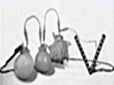

**三、作图题**

25．（2019·兰州市第七十八中学）请在图中用笔画线代替导线连接电路．要求：两灯并联，电流表测L1的电流，开关S同时控制两盏灯泡．

（_______）

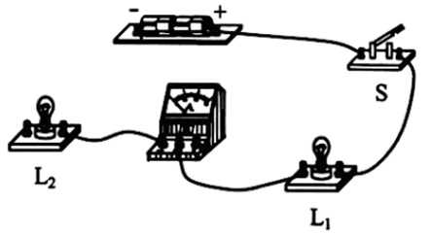

26．（2019·贵州贵阳）如图所示是未完成连接的实物图，请用笔画线代替导线完成该电路的连接。要求：两灯并联。开关S在干路上，电流表只通过L1的电流，导线不能交叉。

（____）

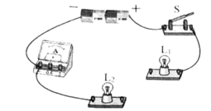

**四、综合题**

27．（2019·山东青岛）电容器是电气设备中的重要元件，是储存电荷的装置．两个相距很近又彼此绝缘的平行金属板就形成一个最简单的电容器．在电路图中用符号“figure”表示．

（1）如图所示电路，开关置于*a*时，电容器的一个极板与电源的正极相连，另一个极板与负极相连，两个极板将分别带上等量异种电荷，这个过程叫做电容器充电，电容器一个极板所带电荷量的绝对值叫做电容器所带的电荷量．开关置于*b*时，充电后的电容器的两极板接通，两极板上的电荷中和，电容器又不带电了，这个过程叫做电容器放电．放电过程中，经过电流表的电流方向为__________（选填“*M*到*N*”或“*N*到*M*”）．

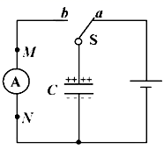

（2）当开关置于*a*时，通过改变电源电压来改变电容器两极板间的电压*U*，电容器所带的电荷量*Q*也随之改变．实验数据如下表：

|  |  |  |  |  |
| --- | --- | --- | --- | --- |
| 次数 | 1 | 2 | 3 | 4 |
| 电压*U*/V | 4.0 | 8.0 | 12.0 | 16.0 |
| 电荷量*Q*/C |  |  |  |  |
|  |  |  |  |  |

实验表明，在误差允许的范围内，这个电容器所带的电荷量*Q*与两极板间的电压*U*的比值是一个常量．换用不同的电容器，这个比值一般是不同的．

电容器所带的电荷量*Q*与电容器两极板间电压*U*的比值叫做电容器的电容，用符号*C*表示，表达式为．在国际单位制中，电容的单位是法拉，符号是F．．

①电容器两极板间电压减小，它的电容_____________．

②上述电路中，若电源电压为9V，换用电容为的电容器，充电完毕后再进行放电，在全部放电过程中释放的电荷量是_____________库．





1．A

【解析】

由图可知甲、乙互相排斥，则甲、乙必然带同种电荷。已知丙带负电，乙、丙互相吸引，则乙带正电。甲和乙带同种电荷，则甲也带正电。故只有A项符合题意。

故选A。

2．A

【解析】

由图可知，B带正电，B与C相互排斥，所以C带正电；B与A相互吸引，所以A不带电或者A带负电；A与D相互吸引有可能A不带电，D带电，或者A带负电，D带正电或不带电，故A正确，BCD错误。

故选A。

3．C

【解析】

A．质子带正电，中子不带电，故A错误；

B．摩擦起电的本质是电子发生了转移，故B错误；

C．原子核是由质子、中子组成的，故C正确；

D．在探索比原子更小的微观粒子的历程中，人们首先发现了电子，故D错误。

故选C。

4．B

【解析】

ACD．塑料刻度尺由塑料制成，不是导体；布艺文具袋由丝布制成，不是导体；作业本由植物纤维制成的纸做的，不是导体，故ABD不符合题意；

B．铅笔芯是由石墨铅芯原料和辅助材料原料做成的，是导体，接入电路中能导电，故B符合题意。

故选B。

5．C

【解析】

A．丝绸和玻璃棒摩擦，玻璃棒束缚电子的本领弱，失去电子带正电；带正电的玻璃棒接触不带电的验电器时，玻璃棒由于缺少电子，会从验电器上夺得电子，使验电器失去电子而带正电，故A错误；

B．金属球通过金属杆和两片金属箔相连接，B验电器上自由电子向验电器A转移，正电荷并没有发生移动，故B错误；

C．因为电子带负电，用带绝缘柄的金属导体棒连接A、B，电子由B到A，所以电流方向是由A到B，金属棒上也有电荷，故C正确；

D．接触后两验电器的金属箔片都带同种电荷而张开，故D错误。

故选C。

6．D

【解析】

在通常情况下，塑料、玻璃、橡胶不容易导电属  
于绝缘体，金属容易导电是导体，故D符合题意

7．B

【解析】

验电器A带负电，B不带电。用带有绝缘柄的金属棒把验电器A、B两金属球连接起来的瞬间，验电器A的负电荷会移动到B，因为电流的方向与负电荷定向移动的方向相反，所以电流方向由B到A。

故选B。

8．C

【解析】

A．灯丝的一端与电源的正负极相连，灯泡没有接入电路，电路是短路，灯泡不发光，故A不符合题意；

B．灯丝的一端和电源的正极相连，没有构成通路，灯泡不发光，故B不符合题意；

C．灯丝的一端和电源的正极相连，灯丝的另一端和电源的负极相连，电路构成通路，灯泡发光，故C符合题意；

D．灯丝的一端与电源的正负极相连，灯泡没有接入电路，电路是短路，灯泡不发光，故D不符合题意。

故选C。

9．C

【解析】

AB．由图知，连接前，验电器A的金属箔张开一定角度，则其带了电，但不能判断带上何种电荷，而B金属箔没张开，则其不带电，故AB错误；

CD．用带有绝缘柄的金属棒接通A、B时，A中的自由电子通过金属棒流向B，则电流方向是由B流向A，同时B的金属箔的张角会增大，而A张角会减小，故C正确，D错误。

故选C。

10．C

【解析】

由实物电路图可知，电流从电源正极出发后，先分成两条支路，一条流经灯L、开关S1回到电源负极，另一条流经电动机、开关S2、S1再回到电源负极，S1在干路，故电路图C与实物图相符．

故选C

11．A

【解析】

某种电脑键盘清洁器有两个开关，开关S1只控制照明用的小灯泡L，开关S2只控制吸尘用的电动机M。照明用的小灯泡L和电动机M是并联的。所以选A。

12．D

【解析】

A．丝绸摩擦后的玻璃棒带正电，与验电器的金属球接触后，金属箔片上的电子转移到玻璃棒上来，使金属箔片失去电子而带正电，同种电荷相互排斥，故验电器的金属箔片因都带正电荷而张开，故A错误；

B．带正电的玻璃棒与验电器接触的瞬间，金属箔片上的电子转移到玻璃棒上来，使验电器带正电，故B错误；

C．金属箔片上的电子（带负电荷）转移到玻璃棒上来，规定正电荷定向移动的方向为电流方向，所以电流方向是从玻璃棒到金属箔，故C错误；

D．金属箔片带电量越多，相互作用的斥力越大，张开的角度越大，故D正确。

故选D。

13．C

【解析】

由图可知，灯泡和电动机并联，开关S1在干路上控制整个电路，开关S2与电动机串联，开关S2控制电动机。

A．图中只闭合开关S1时，灯泡和电动机串联，故A不符合题意；

B．图中只闭合开关S1时，灯泡和电动机串联，故B不符合题意；

C．图中灯泡和电动机并联，S1在干路上，开关S2与电动机串联，开关S2控制电动机，故C符合题意；

D．图中灯泡和电动机并联，开关S1、S2都在干路上，控制整个电路，故D不符合题意。

故选C。

14．B

【解析】

生活经验知道：左（或右）边前后的两个灯坏了一盏，另一盏正常发光，所以这两个灯应该并联，故AC错误；

左右两边灯不能同时亮起，只能亮一边，故B正确，D错误。

故选B。

15．B

【解析】

由实物图可知，开关、电流表、L1、L2依次串联在电源两极上，电压表并联在L1和电流表的两端。

A．图中，两灯串联，但电压表测L2两端电压，与实物图不一致，故A不符合题意；

B．由实物图可知，开关、电流表、L1、L2依次串联在电源两极上，电压表并联在L1和电流表的两端，与实物图一致，故B符合题意；

C．图中，两灯并联，与实物图不一致，故C不符合题意；

D．图中，电压表测电源电压，与实物图不一致，故D不符合题意。

故选B。

16．C

【解析】

从实物图可以看到，电流从电源正极流出，然后分成两部分电流，一部分电流流过电动机、开关S2，另一部分电流流过灯泡，这两部分电流汇总，最后流过开关S1，回负极；可知电动机与开关S2串联，再与灯泡并联，开关S1接在干路中。

故选C。

17．D

【解析】

由题中的电路图可知，两灯泡并联，电流表A1测量干路电流，电流表A2测量流过L1的电流，开关在干路上，控制两个灯泡；

A．两电流表的正负接线柱接反了，故A错误；

B．电流表A2的正负接线柱接反了，故B错误；

C．开关不在干路上，故C错误；

D．由实物图可知，两灯泡并联，电流表A1测量干路电流，电流表A2测量流过L1的电流，开关在干路上，控制两个灯泡，故D正确。

故选D。

18．BC

【解析】

A．正电荷、负电荷的定向移动都可以形成电流，故A项错误；

B．正电荷的定向移动方向是电流的方向，与电子的定向移动方向相反，故B项正确；

C．电源是将其它形式的能转化为电能，它在电路中是提供电能的装置，故C正确；

D．电路中有电源，但如果不是闭合电路，电路中不会有电流，故D错误。

19．绝缘体 吸附

【解析】

[1]容易导电的物体叫导体，不容易导电的物体叫绝缘体；带电体能吸引不带电的轻小物体；熔喷布始终带有静电，不易导电，因此是绝缘体。

[2]由于带电体能够吸引不带电的轻小物体，所以当不带电的病毒靠近熔喷布外表面时，会被熔喷布吸附，使病毒不能通过熔喷布从而阻断病毒的传播。

20．正

【解析】

用丝绸摩擦过的玻璃棒带正电，所以接触验电器上的金属球后，验电器的箔片带了正电，因为同种电荷相互排斥，验电器的金属箔片张开。

21．电压 绝缘体

【解析】

[1]电源的作用就是给用电器两端提供电压。

[2]干燥的塑料不容易导电，属于绝缘体

22．断 通

【解析】

[1][2]安全装置中的金属球在电扇倒立时，由于重力作用，不会停在两个金属片之间，从而使电路断开，当电扇正立时，停在两个金属片间，使电路导通。

23．变小 变为零 内 电

【解析】

(1) ①[1]其它条件不变，只将*A* 处杯中的冰水混合物换为沸水，则*A*、*B*两处的温度差减小，电路电流变小。

②[2]其它条件不变，移去酒精灯，将B放入另一杯冰水混合物中，则*A*、*B*两端没有温度差，电流变为零。

(2)[3]要产生电流，两接点间必须存在温度差，说明热电偶是将内能转化为电能的装置。

[4]根据热电偶电路中电流的特点及产生条件可知，电流的大小直接反映了两接点间温度差的大小，即热电偶电路可以把温度信号转换成电信号。

24．从甲到验电器 负

【解析】

[1]甲球带正电，当它和不带电的验电器的金属球接触时，验电器上的自由电子向甲球转移，从而形成电流，因电流方向与自由电子定向移动的方向相反，所以电流方向从甲到验电器。

[2]三个小球都带电，由于甲带正电，甲排斥乙，由电荷的性质可知，乙带正电，乙吸引丙，说明丙带负电。

25．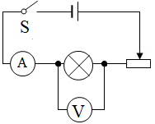

【解析】

灯泡和滑动变阻器串联，电压表和灯泡并联，电流表在串联在电路中，滑片右移电阻变大。如图：



26．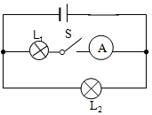

【解析】

由实物图可知，从电源从正极出发开始分支，一支经电流表、开关S、灯泡L1回到负极，另一支经灯泡L2回到负极，两只灯泡并联，如图所示：

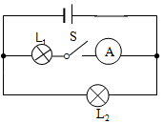

27．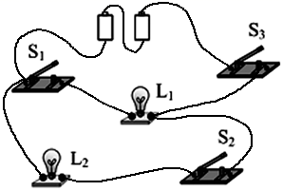

【解析】

根据电流流向法，先从正极出发依次串联开关S3、灯泡L1、开关S1回到负极，然后灯泡L2和开关S2串联以后，把灯泡L2的左端与开关S1的左端相连、灯泡L1的右端和开关S2的右端相连即可，如下图所示：



28．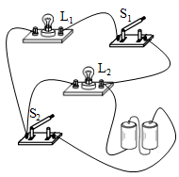

【解析】

根据电流流向法，先从正极出发依次串联开关S2、灯泡L2回到负极，再把灯泡L1、开关S1串联后并联在灯泡L2两端，如下图所示：  




1．D

【解析】

A．塑料镜框为塑料制品，不导电，故A不符合题意；

B．玻璃镜片通常情况下为玻璃制成，原料为二氧化硅，不导电，故B不符合题意；

C．橡胶鼻托为塑料制品，不导电，故C不符合题意；

D．金属螺丝由金属制成，可以导电，故D符合题意。

故选D。

2．D

【解析】

A．站在高处容易被闪电击中，不安全，故A不符合题意；

B．伞的金属伞架是导体，在雷雨天气中撑起雨伞行走也是有危险的，故B不符合题意；

C．雷雨天气不能在大树下避雨，因为树比较高，而且树上带有水，树木就成了导体，容易将雷电引下来，人在树下避雨就可能触电，故C不符合题意；

D．躲入车内可以避免暴露在雷电下，是比较安全的做法，故D符合题意。

故选D。

3．B

【解析】

A．丝绸摩擦过的玻璃棒带正电，故A错误；

B．用丝绸摩擦过的玻璃棒带正电，玻璃棒接触验电器的金属球，使验电器带正电荷，由于两箔片都带正电荷互相排斥而张开，故B正确；

C．玻璃棒带正电，是因为缺少电子，玻璃棒与验电器接触后，验电器两箔片上的电子会转移玻璃棒上，故C错误；

D．因为电流方向与电子定向移动的方向相反，此过程中，瞬间电流的方向从玻璃棒到验电器的箔片，故D错误．

4．D

【解析】

A．用丝绸摩擦过的玻璃棒带正电荷，故A错误；

B．丝绸与玻璃棒*a*摩擦过程中并没有创造出新电荷，而是电荷发生了转移，故B错误；

C．玻璃棒*a*带正电荷，是由于失去部分电子形成的，当*a*、*b*接触时，*b*上的一些电子转移到*a*上，瞬时电流方向*a*→*b*，故C错误；

D．玻璃棒*a*和金属球*b*接触时，金属球*b*和两片金属箔均带上和*a*相同种电荷，即正电荷，两片金属箔由于同种电荷相互排斥而张开，故D正确。

故选D。

5．C

【解析】

由图像可知，甲乙互相排斥，同种电荷相互排斥，因此甲乙一定均带正电，甲丙相互吸引可能是异种电荷相互吸引，即丙带负电；或带电体吸引轻小物体，即丙不带电。

故选C。

6．A

【解析】

A．宇宙是一个有层次的天体结构系统，其中恒星也是不断运动的，绝对静止的天体是不存在的，故A错误，符合题意；

B．将塑料细丝一端握紧，用手从上向下捋几下，通过摩擦使细丝带上同种电荷，细丝张开，说明同种电荷相互排斥，故B正确，不符合题意；

C．常见粒子尺度由小到大排序：电子、原子核、原子、分子，故C正确，不符合题意；

D．美味佳肴香气扑鼻，说明分子在做永不停息地无规则运动，是一种扩散现象，故D正确，不符合题意。

故选A。

7．B

【解析】

安培是国际单位制中表示电流的基本单位，简称安，符号A；V是电压单位，N是牛顿单位，m是长度单位。

故选B。

8．A

【解析】

根据题意可知，闭合开关S1，只有发声器工作；两个开关都闭合时，有电流通过电动机，这说明两个开关都闭合时，电动机才会工作。

A．由图可知，闭合开关S1，只有发声器接入电路，发声器工作，再闭合S2，电动机和发声器并联接入电路中，有电流通过电动机，故A符合题意；

B．由图可知，闭合开关S1，发声器没有接入电路，发声器不工作，两个开关都闭合，发声器和电动机都工作，故B不符合题意；

C．由图可知，发声器和电动机并联接入电路中，两个开关并联，只要闭合任意一个开关，发声器和电动机都工作，故C不符合题意；

D．由图可知，闭合开关S1，只有电动机接入电路，电动机工作，再闭合S2，电动机和发声器并联接入电路中，有电流通过发声器，故D不符合题意。

故选A。

9．A

【解析】

由图像可知，两灯泡并联，电流表测量L1支路电流，电压表测量电源电压

A．L1开路，电流表无示数，即示数变小，电压表示数不变，故符合题意；

B．L1短路，则电源短路，电压表示数变小，电流表示数变大，故不符合题意；

C．L2开路，电压表电流表示数均不变化，故不符合题意；

D．L2短路，则电源短路，电流表电压表均无示数，故不符合题意。

故选A。

10．B

【解析】

根据题意可知，闭合任何一个开关，电动机都会工作，把门打开，这表明两个开关互不影响，是并联的，故ACD不符合题意，B符合题意。

故选B。

11．C

【解析】

A．自然界只有正负两种电荷，所以物体所带的电不是正电就是负电，故A正确，不符合题意；

B．异种电荷相互吸引，带电体还具有吸引不带电的轻小物体的性质，故B正确，不符合题意；

C．物理学规定正电荷定向移动的方向为电流的方向，电子带负电，所以电流方向与电子定向移动方向相反，故C错误，符合题意；

D．摩擦起电过程是得到和失去电子的过程，因此其实质是电子的转移，并不是创造了电荷，故D正确，不符合题意。

故选C。

12．C

【解析】

A．验电器是利用同种电荷相互排斥的原理，故A错误；

B．C棒是导体，手柄D应为绝缘体，否则电荷会通过人体传出，故B错误；

C．丝绸摩擦过的玻璃棒带正电，该玻璃棒去接触验电器A时，验电器A也会带正电；用带绝缘柄的金属杆将两个验电器的金属球接触时，B验电器上自由电子向验电器A转移，负电荷移动的方向与电流方向相反，故产生的电流方向为A到B，故C正确；

D．丝绸摩擦过的玻璃棒带正电，故电子是由玻璃棒转移到丝绸，故D错误。

故选C。

13．C

【解析】

A．开关闭合，电动机和串联同时工作；、都闭合，电动机被短路不能工作，故A不合题意；

B．开关闭合，电动机工作，驱动扇叶送风；闭合，电动机工作驱动机内水循环，水循环和送风互不影响，故B不合题意；

C．开关闭合，电动机工作，驱动扇叶送风；再闭合开关，电动机工作，驱动机内水循环，使所送的风成为“凉风”；若断开，无论是否闭合，电动机都不能工作，故C符合题意；

D．闭合开关，电动机工作，驱动机内水循环；再闭合开关，电动机工作，驱动扇叶送风，故D不合题意。

故选C。

14．D

【解析】

如果闭合S1、S2，则L1被短路L2接入电路中，所以灯L1不亮，灯L2亮，故D正确。

故选D。

15．C

【解析】

A．电源是提供持续电流的装置，电风扇是用电器，不是电源，故错误；

B．导体容易导电，绝缘体不容易导电，导体与绝缘体没有绝对的界线，故错误；

C．直接用导线将电源的正、负极连接起来，这种情况叫做短路，故正确；

D．只有测电笔使用正确时，测电笔接触火线，氖管才能发光，如果使用不正确，则氖管不能发光，故错误。

16．A

【解析】

房卡可以控制用电器的工作，不插入插槽中，所有房间内的用电器都不工作，所以房卡相当家庭电路的总开关，故A正确．

17．C

【解析】

由实物图分析，电流由正极出发经过开关后，先分路再进入电流表，则可知为并联电路且电流表仅测量灯泡L2的电流，开关处于干路，故对应电路图如图所示figure

18．A

【解析】

由实物图可知，电流从电源的正极出发，经过电流表、灯泡L1，再经过开关，灯泡L2回到负极，电压表并联在电流表、灯泡L1、开关的两端．

A、由电路图可知，两灯泡串联，电流从电源的正极出发，经过电流表、灯泡L1，再经过开关，灯泡L2回到负极，电压表并联在电流表、灯泡L1、开关的两端，与实物图符合，故A正确；

B、由电路图可知，两灯泡并联，与实物图不符，故B错误；

C、由电路图可知，两灯泡串联，电压表测量灯泡L2两端的电压，实物图中电压表测量灯泡L1两端的电压，与实物图不符，故C错误；

D、由电路图可知，两灯泡串联，电压表测量灯泡L2和L1两端的电压，与实物图不符，故D错误；

19．电荷 吸引

【解析】

[1][2]散热风扇转动的过程中与空气摩擦，使扇叶带上了电荷，带电体的性质是可以吸引轻小的物体，所以扇叶就把灰尘吸附在表面上了。

20．正 膨胀

【解析】

(1)[1]由图可知，两个气球相互排斥，根据电荷间相互作用规律可知：两个气球都带电，并且带的是同种电荷，左边气球带正电荷，右边气球也带正电荷。

(2)[2]实验时，可以在气球上画些小黑点，这些小黑点可看成是宇宙中的天体，对气球打气，气球膨胀，任意两个小黑点的距离都在增大，由此可以建立的星系运动模型，理解星系间的距离在不断地扩大，由此知道宇宙在不断地膨胀这一事实。

21．绝缘体 吸引轻小物体 负 ①

【解析】

[1]橡胶棒导电性能差是绝缘体。

[2]橡胶棒和毛皮摩擦，橡胶棒得到电子带负电，带电体具有吸引轻小物体的性质。

[3][4]带负电的橡胶棒接触不带电的验电器时，橡胶棒的电子会转移到验电器金属箔片上上，因此验电器带负电；因为电流的方向与负电荷定向移动的方向相反，所以电流的方向是从金属箔片到金属球。

22．5×10-9m 单向

【解析】

[1]因为1nm等于1×10-9m，所以5nm等于5×10-9m。

[2]电流由正极经过LED流向负极时，LED发光；反之，电流不能从负极流向正极，LED不发光，这说明发光二极管具有单向导电性。

23．定向移动 单向导电性

【解析】

物理学家刚刚开始研究电流时，规定正电荷移动的方向是电流的方向；可以利用发光二极管判断电流的方向，是因为发光二极管具有单向导电性特点，电流由它的正极流入负极流出，二极管发光，否则二极管不发光．

24．电源 电压

【解析】

第一空．水果提供的电力足以点亮一排发光二极管，它的作用是使自由电荷在电路中定向移动起来，形成电流，水果在这里扮演了电源的角色．

第二空．电压是形成电流的原因，水果为发光二极管提供了电压．

25．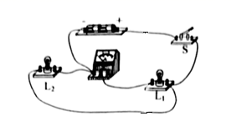

【解析】

根据题意可知,电灯L1、L2并联,开关位于干路,电流表与L1串联,然后与电源组成电路，实物图连接如图所示：



26．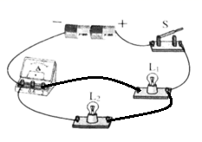

【解析】

根据题意知道，两灯并联，开关*S*在干路上，电流表只通过L1的电流，所以电流表在L1的支路上，在不确定电流大小的情况下，电流表选用大量程与灯串联，故电路如下所示：  


27．*M*到*N* 不变 2.7×10-11

【解析】

第一空．放电过程，极板上方带正电，下方带  
负电，分析可得电流由*M*经电流表到*N*；

第二空．由实验数据可得，同一个电容器，电  
荷量与极板间电压比值为常量，又由于



则可得电压减小时电容大小不变；

第三空．  
  
